แบบรายงานภาพถ่ายสมาชิกในครัวเรือนคู่กับถังขยะเปียกลดโลกร้อน
องค์การบริหารส่วนตำบลเสม็จ อำเภอสำโรงทาบ จังหวัดสุรินทร์
ครัวเรือนที่ 1
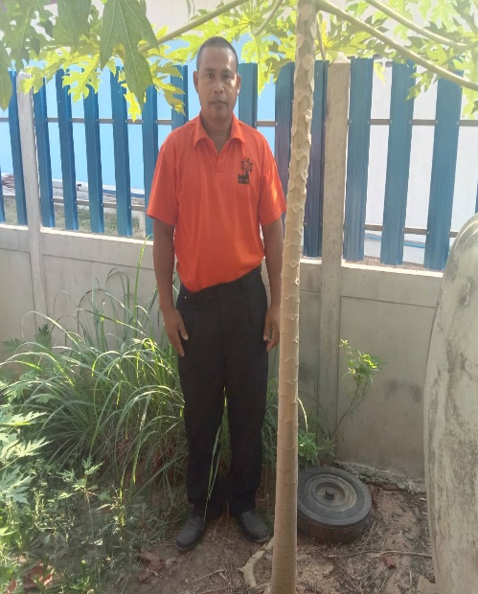
ชื่อ-สกุล นายอุกริต บุญประเสริฐ ที่อยู่ 52 หมู่ 1 ตำบลเสม็จ จำนวนสมาชิกในครัวเรือน 5 คน วันที่ติดตั้งขยะเปียก 12 ธันวาคม 2565 การใช้งาน/ถังที่ ใช้งานครั้งแรก/ถังที่ 1 วันที่บันทึกภาพ 27 มกราคม 2568 หมายเหตุ . เจ้าของบ้าน .

ครัวเรือนที่ 2
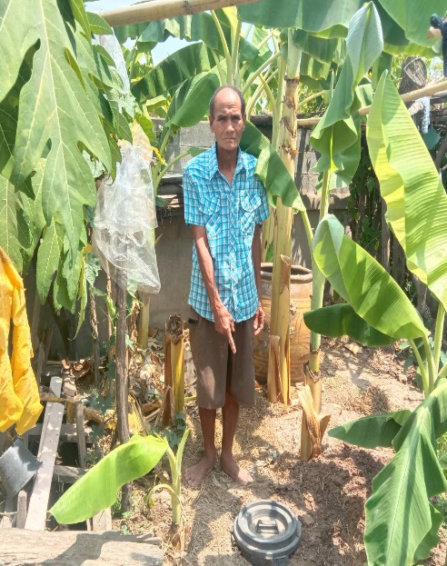
ชื่อ-สกุล นายเส็ง สุมาลุย์ ที่อยู่ 80 หมู่ 1 ตำบลเสม็จ จำนวนสมาชิกในครัวเรือน 3 คน วันที่ติดตั้งขยะเปียก 12 ธันวาคม 2565 การใช้งาน/ถังที่ ใช้งานครั้งแรก/ถังที่ 1 วันที่บันทึกภาพ 27 มกราคม 2568 หมายเหตุ . เจ้าของบ้าน .


ผู้จัดเก็บข้อมูล .........................................
( นายจิระศักดิ์ จิตต์เจียรนัย )
ตำแหน่ง จพง.ป้องกันและบรรเทาสาธารณภัย

แบบรายงานภาพถ่ายสมาชิกในครัวเรือนคู่กับถังขยะเปียกลดโลกร้อน
องค์การบริหารส่วนตำบลเสม็จ อำเภอสำโรงทาบ จังหวัดสุรินทร์

ครัวเรือนที่ 3
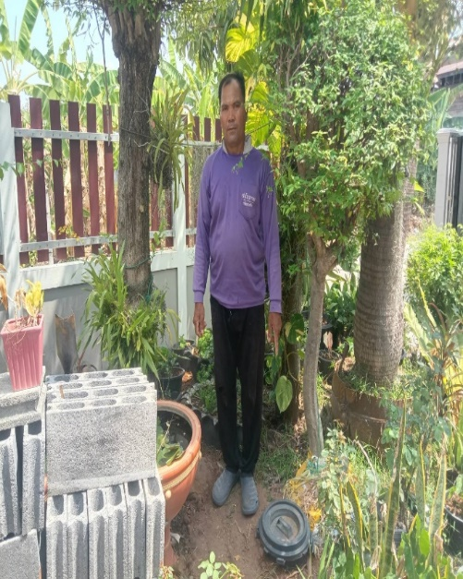
ชื่อ-สกุล นายสำราญ ช่องงาม ที่อยู่ 97 หมู่ 1 ตำบลเสม็จ จำนวนสมาชิกในครัวเรือน 2 คน วันที่ติดตั้งขยะเปียก 12 ธันวาคม 2565 การใช้งาน/ถังที่ ใช้งานครั้งแรก/ถังที่ 1 วันที่บันทึกภาพ 27 มกราคม 2568 หมายเหตุ . เจ้าของบ้าน .

ครัวเรือนที่ 4
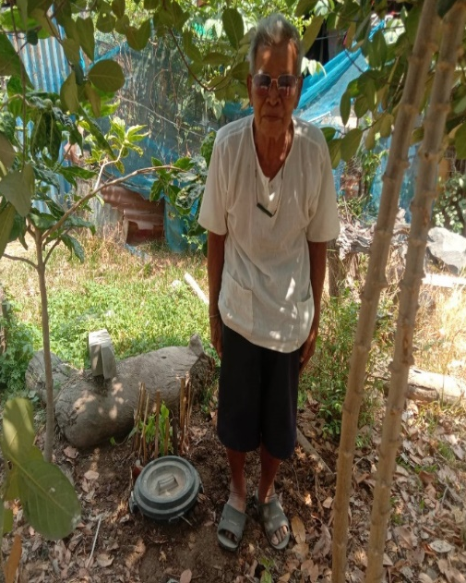
ชื่อ-สกุล นายหา คุชิตา ที่อยู่ 65 หมู่ 1 ตำบลเสม็จ จำนวนสมาชิกในครัวเรือน 4 คน วันที่ติดตั้งขยะเปียก 12 ธันวาคม 2565 การใช้งาน/ถังที่ ใช้งานครั้งแรก/ถังที่ 1 วันที่บันทึกภาพ 27 มกราคม 2568 หมายเหตุ . เจ้าของบ้าน .

ผู้จัดเก็บข้อมูล .........................................
( นายจิระศักดิ์ จิตต์เจียรนัย )
ตำแหน่ง จพง.ป้องกันและบรรเทาสาธารณภัย

แบบรายงานภาพถ่ายสมาชิกในครัวเรือนคู่กับถังขยะเปียกลดโลกร้อน
องค์การบริหารส่วนตำบลเสม็จ อำเภอสำโรงทาบ จังหวัดสุรินทร์

ครัวเรือนที่ 5
ชื่อ-สกุล นางสมจิตร แสนสำโรง ที่อยู่ 26 หมู่ 1 ตำบลเสม็จ จำนวนสมาชิกในครัวเรือน 6 คน วันที่ติดตั้งขยะเปียก 12 ธันวาคม 2565 การใช้งาน/ถังที่ ใช้งานครั้งแรก/ถังที่ 1 วันที่บันทึกภาพ 27 มกราคม 2568 หมายเหตุ . เจ้าของบ้าน .

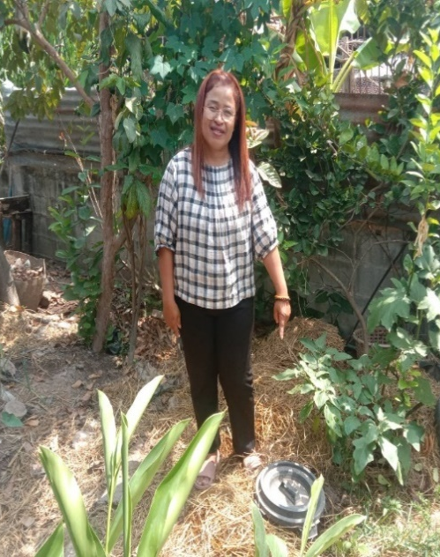

ครัวเรือนที่ 6
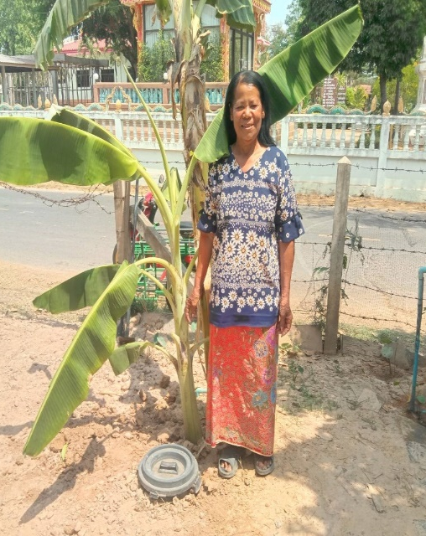
ชื่อ-สกุล นางแพง คุชิตา ที่อยู่ 58 หมู่ 1 ตำบลเสม็จ จำนวนสมาชิกในครัวเรือน 2 คน วันที่ติดตั้งขยะเปียก 12 ธันวาคม 2565 การใช้งาน/ถังที่ ใช้งานครั้งแรก/ถังที่ 1 วันที่บันทึกภาพ 27 มกราคม 2568 หมายเหตุ . เจ้าของบ้าน .

ผู้จัดเก็บข้อมูล .........................................
( นายจิระศักดิ์ จิตต์เจียรนัย )
ตำแหน่ง จพง.ป้องกันและบรรเทาสาธารณภัย

แบบรายงานภาพถ่ายสมาชิกในครัวเรือนคู่กับถังขยะเปียกลดโลกร้อน
องค์การบริหารส่วนตำบลเสม็จ อำเภอสำโรงทาบ จังหวัดสุรินทร์

ครัวเรือนที่ 7
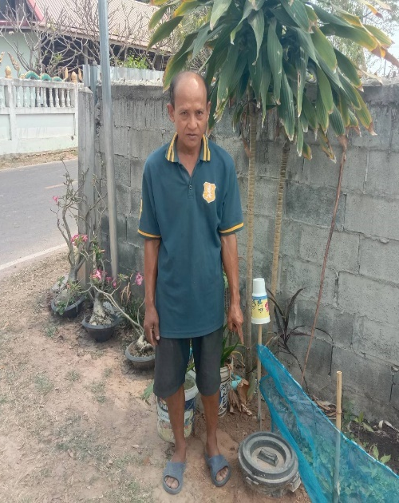
ชื่อ-สกุล นายสมภาร วงศ์สกุล ที่อยู่ 60 หมู่ 1 ตำบลเสม็จ จำนวนสมาชิกในครัวเรือน 2 คน วันที่ติดตั้งขยะเปียก 12 ธันวาคม 2565 การใช้งาน/ถังที่ ใช้งานครั้งแรก/ถังที่ 1 วันที่บันทึกภาพ 27 มกราคม 2568 หมายเหตุ . เจ้าของบ้าน .

ครัวเรือนที่ 8
ชื่อ-สกุล นางธัญลักษณ์ ทองทา ที่อยู่ 13 หมู่ 2 ตำบลเสม็จ จำนวนสมาชิกในครัวเรือน 5 คน วันที่ติดตั้งขยะเปียก 12 ธันวาคม 2565 การใช้งาน/ถังที่ ใช้งานครั้งแรก/ถังที่ 1-2 วันที่บันทึกภาพ 27 มกราคม 2568 หมายเหตุ . เจ้าของบ้าน .

ผู้จัดเก็บข้อมูล .........................................
( นายจิระศักดิ์ จิตต์เจียรนัย )
ตำแหน่ง จพง.ป้องกันและบรรเทาสาธารณภัย

แบบรายงานภาพถ่ายสมาชิกในครัวเรือนคู่กับถังขยะเปียกลดโลกร้อน
องค์การบริหารส่วนตำบลเสม็จ อำเภอสำโรงทาบ จังหวัดสุรินทร์

ครัวเรือนที่ 9
ชื่อ-สกุล นางกลม ทองทา ที่อยู่ 2/1 หมู่ 2 ตำบลเสม็จ จำนวนสมาชิกในครัวเรือน 3 คน วันที่ติดตั้งขยะเปียก 12 ธันวาคม 2565 การใช้งาน/ถังที่ ใช้งานครั้งแรก/ถังที่ 1 วันที่บันทึกภาพ 27 มกราคม 2568 หมายเหตุ . เจ้าของบ้าน .

ครัวเรือนที่ 10
ชื่อ-สกุล นางทองใส ท้าวสิงห์ ที่อยู่ 84/1 หมู่ 2 ตำบลเสม็จ จำนวนสมาชิกในครัวเรือน 2 คน วันที่ติดตั้งขยะเปียก 12 ธันวาคม 2565 การใช้งาน/ถังที่ ใช้งานครั้งแรก/ถังที่ 1 วันที่บันทึกภาพ 27 มกราคม 2568 หมายเหตุ . เจ้าของบ้าน .

ผู้จัดเก็บข้อมูล .........................................
( นายจิระศักดิ์ จิตต์เจียรนัย )
ตำแหน่ง จพง.ป้องกันและบรรเทาสาธารณภัย

แบบรายงานภาพถ่ายสมาชิกในครัวเรือนคู่กับถังขยะเปียกลดโลกร้อน
องค์การบริหารส่วนตำบลเสม็จ อำเภอสำโรงทาบ จังหวัดสุรินทร์

ครัวเรือนที่ 11
ชื่อ-สกุล นางธดาพร มะลิ ที่อยู่ 79 หมู่ 2 ตำบลเสม็จ จำนวนสมาชิกในครัวเรือน 3 คน วันที่ติดตั้งขยะเปียก 12 ธันวาคม 2565 การใช้งาน/ถังที่ ใช้งานครั้งแรก/ถังที่ 1 วันที่บันทึกภาพ 27 มกราคม 2568 หมายเหตุ . สมาชิกในครัวเรือน .

ครัวเรือนที่ 12
ชื่อ-สกุล นางขวัญจิรา ทรัพย์ประเสริฐ ที่อยู่ 51 หมู่ 2 ตำบลเสม็จ จำนวนสมาชิกในครัวเรือน 3 คน วันที่ติดตั้งขยะเปียก 12 ธันวาคม 2565 การใช้งาน/ถังที่ ใช้งานครั้งแรก/ถังที่ 1 วันที่บันทึกภาพ 27 มกราคม 2568 หมายเหตุ . สมาชิกในครัวเรือน .

ผู้จัดเก็บข้อมูล .......... ...............................
( นายจิระศักดิ์ จิตต์เจียรนัย )
ตำแหน่ง จพง.ป้องกันและบรรเทาสาธารณภัย

แบบรายงานภาพถ่ายสมาชิกในครัวเรือนคู่กับถังขยะเปียกลดโลกร้อน
องค์การบริหารส่วนตำบลเสม็จ อำเภอสำโรงทาบ จังหวัดสุรินทร์

ครัวเรือนที่ 13
ชื่อ-สกุล นางรจนา ศรีทอง ที่อยู่ 171 หมู่ 2 ตำบลเสม็จ จำนวนสมาชิกในครัวเรือน 3 คน วันที่ติดตั้งขยะเปียก 12 ธันวาคม 2565 การใช้งาน/ถังที่ ใช้งานครั้งแรก/ถังที่ 1 วันที่บันทึกภาพ 27 มกราคม 2568 หมายเหตุ . เจ้าของบ้าน .

ครัวเรือนที่ 14
ชื่อ-สกุล นางสาวมลฤดี พางาม ที่อยู่ 152 หมู่ 2 ตำบลเสม็จ จำนวนสมาชิกในครัวเรือน 3 คน วันที่ติดตั้งขยะเปียก 12 ธันวาคม 2565 การใช้งาน/ถังที่ ใช้งานครั้งแรก/ถังที่ 1 วันที่บันทึกภาพ 27 มกราคม 2568 หมายเหตุ . สมาชิกในครัวเรือน .

ผู้จัดเก็บข้อมูล .........................................
( นายจิระศักดิ์ จิตต์เจียรนัย )
ตำแหน่ง จพง.ป้องกันและบรรเทาสาธารณภัย

แบบรายงานภาพถ่ายสมาชิกในครัวเรือนคู่กับถังขยะเปียกลดโลกร้อน
องค์การบริหารส่วนตำบลเสม็จ อำเภอสำโรงทาบ จังหวัดสุรินทร์

ครัวเรือนที่ 15
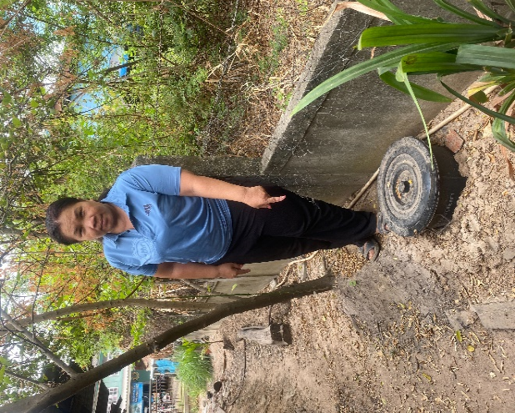
ชื่อ-สกุล นางสุวรรณภา บุญสม ที่อยู่ 24 หมู่ 3 ตำบลเสม็จ จำนวนสมาชิกในครัวเรือน 3 คน วันที่ติดตั้งขยะเปียก 12 ธันวาคม 2565 การใช้งาน/ถังที่ ใช้งานครั้งแรก/ถังที่ 1 วันที่บันทึกภาพ 27 มกราคม 2568 หมายเหตุ . เจ้าของบ้าน .

ครัวเรือนที่ 16
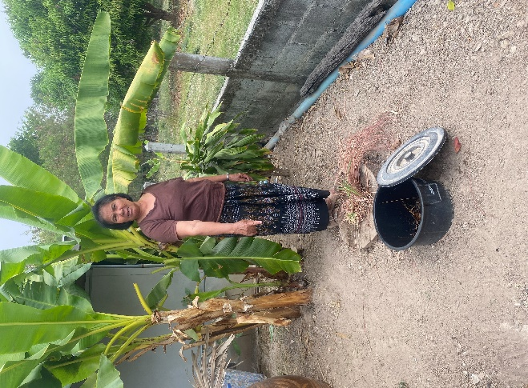
ชื่อ-สกุล นางจำปี สินสุพรรณ์ ที่อยู่ 27/1 หมู่ 2 ตำบลเสม็จ จำนวนสมาชิกในครัวเรือน 3 คน วันที่ติดตั้งขยะเปียก 10 มิถุนายน 2565 การใช้งาน/ถังที่ ใช้งานครั้งแรก/ถังที่ 1 วันที่บันทึกภาพ 27 มกราคม 2568 หมายเหตุ . เจ้าของบ้าน .

ผู้จัดเก็บข้อมูล .........................................
( นายจิระศักดิ์ จิตต์เจียรนัย )
ตำแหน่ง จพง.ป้องกันและบรรเทาสาธารณภัย

แบบรายงานภาพถ่ายสมาชิกในครัวเรือนคู่กับถังขยะเปียกลดโลกร้อน
องค์การบริหารส่วนตำบลเสม็จ อำเภอสำโรงทาบ จังหวัดสุรินทร์

ครัวเรือนที่ 17
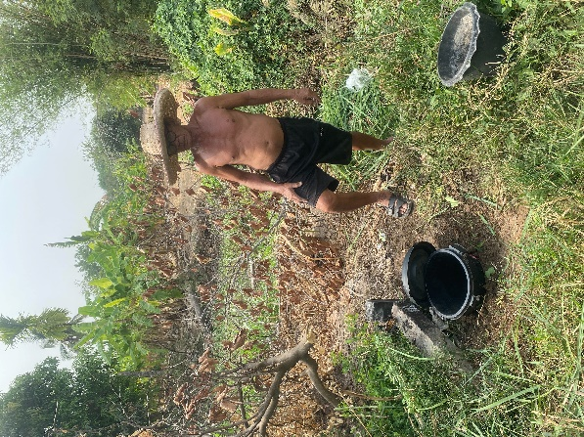
ชื่อ-สกุล นายทองใหญ่ ต้นบัวประเสริฐ ที่อยู่ 100 หมู่ 3 ตำบลเสม็จ จำนวนสมาชิกในครัวเรือน 1 คน วันที่ติดตั้งขยะเปียก 12 ธันวาคม 2565 การใช้งาน/ถังที่ ใช้งานครั้งแรก/ถังที่ 1 วันที่บันทึกภาพ 27 มกราคม 2568 หมายเหตุ . เจ้าของบ้าน .

ครัวเรือนที่ 18
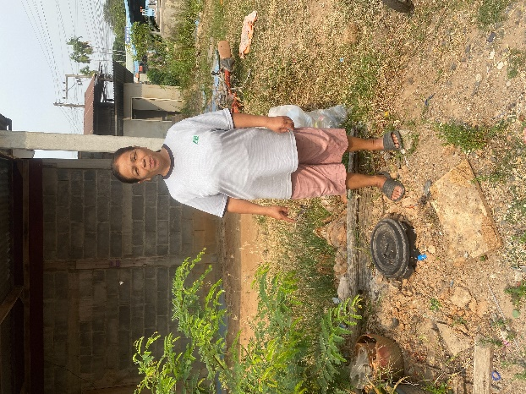
ชื่อ-สกุล นางทองใบ ทองจันทร์ ที่อยู่ 94 หมู่ 3 ตำบลเสม็จ จำนวนสมาชิกในครัวเรือน 5 คน วันที่ติดตั้งขยะเปียก 12 ธันวาคม 2565 การใช้งาน/ถังที่ ใช้งานครั้งแรก/ถังที่ 1 วันที่บันทึกภาพ 27 มกราคม 2568 หมายเหตุ . เจ้าของบ้าน .

ผู้จัดเก็บข้อมูล .........................................
( นายจิระศักดิ์ จิตต์เจียรนัย )
ตำแหน่ง จพง.ป้องกันและบรรเทาสาธารณภัย

แบบรายงานภาพถ่ายสมาชิกในครัวเรือนคู่กับถังขยะเปียกลดโลกร้อน
องค์การบริหารส่วนตำบลเสม็จ อำเภอสำโรงทาบ จังหวัดสุรินทร์

ครัวเรือนที่ 19

ชื่อ-สกุล นางสังวาล สุตุยะนัย ที่อยู่ 64 หมู่ 2 ตำบลเสม็จ จำนวนสมาชิกในครัวเรือน 1 คน วันที่ติดตั้งขยะเปียก 12 ธันวาคม 2565 การใช้งาน/ถังที่ ใช้งานครั้งแรก/ถังที่ 1 วันที่บันทึกภาพ 27 มกราคม 2568 หมายเหตุ . เจ้าของบ้าน .

ครัวเรือนที่ 20

ชื่อ-สกุล นางทร สันทาลุนัย ที่อยู่ 4 หมู่ 3 ตำบลเสม็จ จำนวนสมาชิกในครัวเรือน 4 คน วันที่ติดตั้งขยะเปียก 12 ธันวาคม 2565 การใช้งาน/ถังที่ ใช้งานครั้งแรก/ถังที่ 1 วันที่บันทึกภาพ 27 มกราคม 2568 หมายเหตุ . เจ้าของบ้าน .

ผู้จัดเก็บข้อมูล .........................................
( นายจิระศักดิ์ จิตต์เจียรนัย )
ตำแหน่ง จพง.ป้องกันและบรรเทาสาธารณภัย

แบบรายงานภาพถ่ายสมาชิกในครัวเรือนคู่กับถังขยะเปียกลดโลกร้อน
องค์การบริหารส่วนตำบลเสม็จ อำเภอสำโรงทาบ จังหวัดสุรินทร์

ครัวเรือนที่ 21
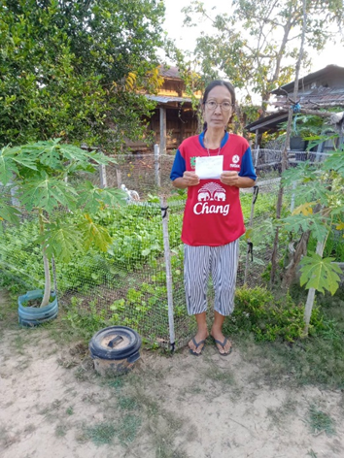
ชื่อ-สกุล นางสาวแสงมณี วุฒิยา ที่อยู่ 84 หมู่ 4 ตำบลเสม็จ จำนวนสมาชิกในครัวเรือน 2 คน วันที่ติดตั้งขยะเปียก 12 ธันวาคม 2565 การใช้งาน/ถังที่ ใช้งานครั้งแรก/ถังที่ 1 วันที่บันทึกภาพ 27 มกราคม 2568 หมายเหตุ . เจ้าของบ้าน .

ครัวเรือนที่ 22
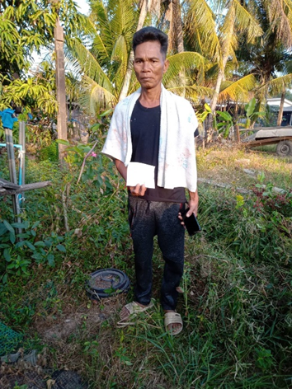
ชื่อ-สกุล นายปัญญา จินพละ ที่อยู่ 87 หมู่ 4 ตำบลเสม็จ จำนวนสมาชิกในครัวเรือน 1 คน วันที่ติดตั้งขยะเปียก 12 ธันวาคม 2565 การใช้งาน/ถังที่ ใช้งานครั้งแรก/ถังที่ 1 วันที่บันทึกภาพ 27 มกราคม 2568
หมายเหตุ . เจ้าของบ้าน .

ผู้จัดเก็บข้อมูล .........................................
( นายจิระศักดิ์ จิตต์เจียรนัย )
ตำแหน่ง จพง.ป้องกันและบรรเทาสาธารณภัย

แบบรายงานภาพถ่ายสมาชิกในครัวเรือนคู่กับถังขยะเปียกลดโลกร้อน
องค์การบริหารส่วนตำบลเสม็จ อำเภอสำโรงทาบ จังหวัดสุรินทร์

ครัวเรือนที่ 23
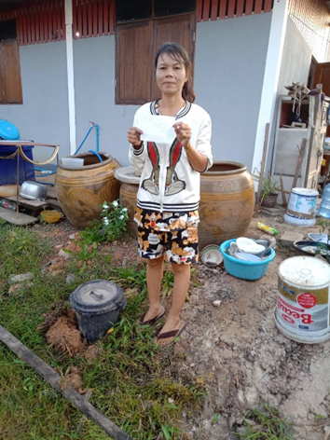
ชื่อ-สกุล นางสาวเพ็ญนภา จินพละ ที่อยู่ 21 หมู่ 4 ตำบลเสม็จ จำนวนสมาชิกในครัวเรือน 4 คน วันที่ติดตั้งขยะเปียก 12 ธันวาคม 2565 การใช้งาน/ถังที่ ใช้งานครั้งแรก/ถังที่ 1 วันที่บันทึกภาพ 27 มกราคม 2568 หมายเหตุ . สมาชิกในครัวเรือน .

ครัวเรือนที่ 24
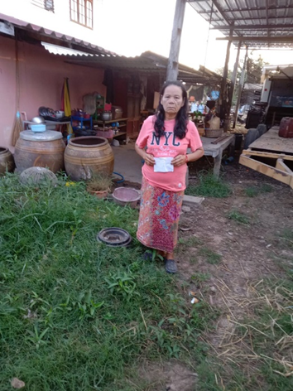
ชื่อ-สกุล นางกาญจนา จินพละ ที่อยู่ 54 หมู่ 4 ตำบลเสม็จ จำนวนสมาชิกในครัวเรือน 3 คน วันที่ติดตั้งขยะเปียก 12 ธันวาคม 2565 การใช้งาน/ถังที่ ใช้งานครั้งแรก/ถังที่ 1 วันที่บันทึกภาพ 27 มกราคม 2568 หมายเหตุ . เจ้าของบ้าน .

ผู้จัดเก็บข้อมูล .........................................
( นายจิระศักดิ์ จิตต์เจียรนัย )
ตำแหน่ง จพง.ป้องกันและบรรเทาสาธารณภัย

แบบรายงานภาพถ่ายสมาชิกในครัวเรือนคู่กับถังขยะเปียกลดโลกร้อน
องค์การบริหารส่วนตำบลเสม็จ อำเภอสำโรงทาบ จังหวัดสุรินทร์

ครัวเรือนที่ 25
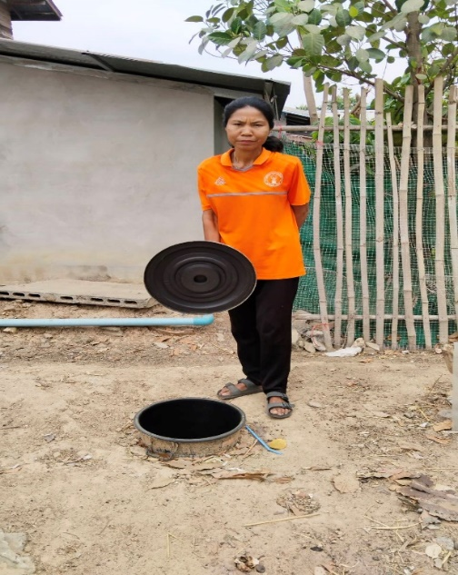
ชื่อ-สกุล นางสมศรี บุตรแสง ที่อยู่ 9 หมู่ 5 ตำบลเสม็จ จำนวนสมาชิกในครัวเรือน 5 คน วันที่ติดตั้งขยะเปียก 10 มิถุนายน 2565 การใช้งาน/ถังที่ ใช้งานครั้งแรก/ถังที่ 1 วันที่บันทึกภาพ 27 มกราคม 2568 หมายเหตุ . เจ้าของบ้าน .

ครัวเรือนที่ 26

ชื่อ-สกุล นางเนียง สารสุข ที่อยู่ 18/1 หมู่ 5 ตำบลเสม็จ จำนวนสมาชิกในครัวเรือน 4 คน วันที่ติดตั้งขยะเปียก 12 ธันวาคม 2565 การใช้งาน/ถังที่ ใช้งานครั้งแรก/ถังที่ 1 วันที่บันทึกภาพ 27 มกราคม 2568 หมายเหตุ . เจ้าของบ้าน .

ผู้จัดเก็บข้อมูล .........................................
( นายจิระศักดิ์ จิตต์เจียรนัย )
ตำแหน่ง จพง.ป้องกันและบรรเทาสาธารณภัย

แบบรายงานภาพถ่ายสมาชิกในครัวเรือนคู่กับถังขยะเปียกลดโลกร้อน
องค์การบริหารส่วนตำบลเสม็จ อำเภอสำโรงทาบ จังหวัดสุรินทร์

ครัวเรือนที่ 27
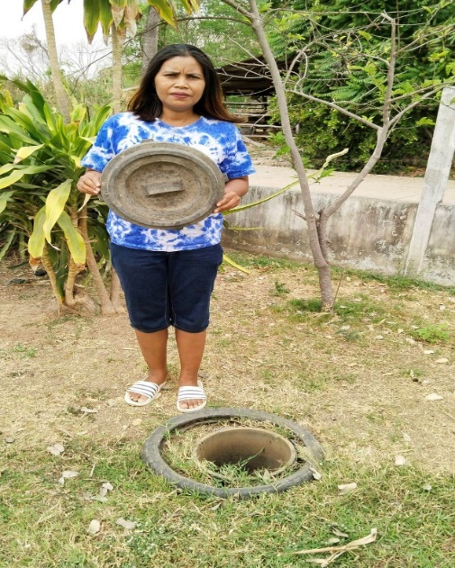
ชื่อ-สกุล นางบัวไล บุญสุข ที่อยู่ 46/1 หมู่ 5 ตำบลเสม็จ จำนวนสมาชิกในครัวเรือน 4 คน วันที่ติดตั้งขยะเปียก 12 ธันวาคม 2565 การใช้งาน/ถังที่ ใช้งานครั้งแรก/ถังที่ 1 วันที่บันทึกภาพ 27 มกราคม 2568 หมายเหตุ . เจ้าของบ้าน .

ครัวเรือนที่ 28
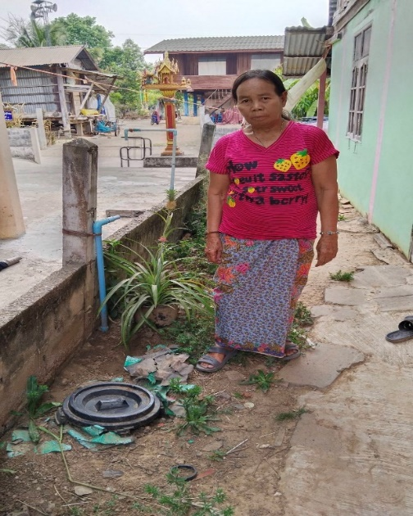
ชื่อ-สกุล นางเฮียง ทัยทอง ที่อยู่ 54 หมู่ 5 ตำบลเสม็จ จำนวนสมาชิกในครัวเรือน 1 คน วันที่ติดตั้งขยะเปียก 12 ธันวาคม 2565 การใช้งาน/ถังที่ ใช้งานครั้งแรก/ถังที่ 1 วันที่บันทึกภาพ 27 มกราคม 2568 หมายเหตุ . เจ้าของบ้าน .

ผู้จัดเก็บข้อมูล .........................................
( นายจิระศักดิ์ จิตต์เจียรนัย )
ตำแหน่ง จพง.ป้องกันและบรรเทาสาธารณภัย

แบบรายงานภาพถ่ายสมาชิกในครัวเรือนคู่กับถังขยะเปียกลดโลกร้อน
องค์การบริหารส่วนตำบลเสม็จ อำเภอสำโรงทาบ จังหวัดสุรินทร์

ครัวเรือนที่ 29
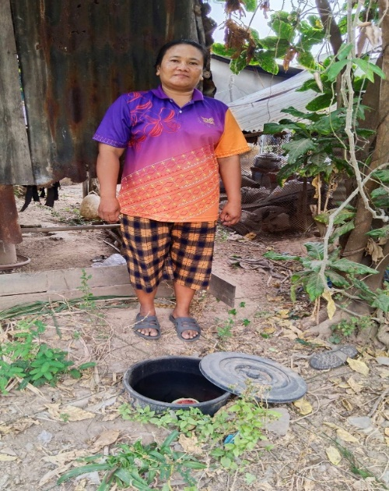
ชื่อ-สกุล นางดวงนภา ทัยทอง ที่อยู่ 3 หมู่ 5 ตำบลเสม็จ จำนวนสมาชิกในครัวเรือน 6 คน วันที่ติดตั้งขยะเปียก 10 มิถุนายน 2565 การใช้งาน/ถังที่ ใช้งานครั้งแรก/ถังที่ 1 วันที่บันทึกภาพ 27 มกราคม 2568 หมายเหตุ . เจ้าของบ้าน .

ครัวเรือนที่ 30
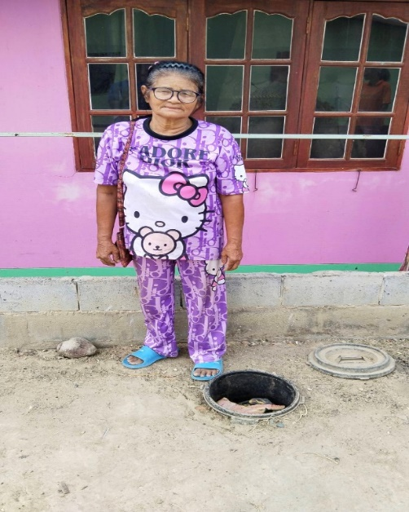
ชื่อ-สกุล นางจันทร์ ศรียะนัย ที่อยู่ 59 หมู่ 5 ตำบลเสม็จ จำนวนสมาชิกในครัวเรือน 4 คน วันที่ติดตั้งขยะเปียก 12 ธันวาคม 2565 การใช้งาน/ถังที่ ใช้งานครั้งแรก/ถังที่ 1 วันที่บันทึกภาพ 27 มกราคม 2568 หมายเหตุ . เจ้าของบ้าน .

ผู้จัดเก็บข้อมูล .........................................
( นายจิระศักดิ์ จิตต์เจียรนัย )
ตำแหน่ง จพง.ป้องกันและบรรเทาสาธารณภัย

แบบรายงานภาพถ่ายสมาชิกในครัวเรือนคู่กับถังขยะเปียกลดโลกร้อน
องค์การบริหารส่วนตำบลเสม็จ อำเภอสำโรงทาบ จังหวัดสุรินทร์

ครัวเรือนที่ 31
ชื่อ-สกุล นางวันทอง ผิวอินทร์ ที่อยู่ 66 หมู่ 5 ตำบลเสม็จ จำนวนสมาชิกในครัวเรือน 2 คน วันที่ติดตั้งขยะเปียก 12 ธันวาคม 2565 การใช้งาน/ถังที่ ใช้งานครั้งแรก/ถังที่ 1 วันที่บันทึกภาพ 27 มกราคม 2568 หมายเหตุ . เจ้าของบ้าน .

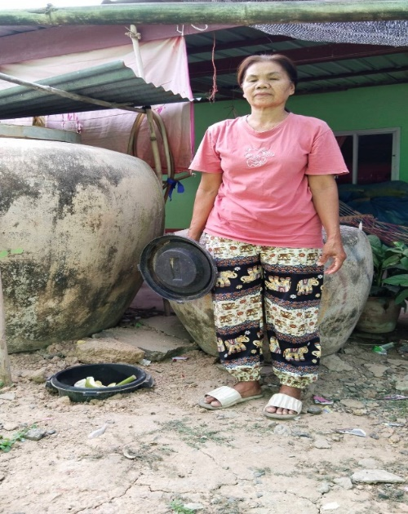

ครัวเรือนที่ 32
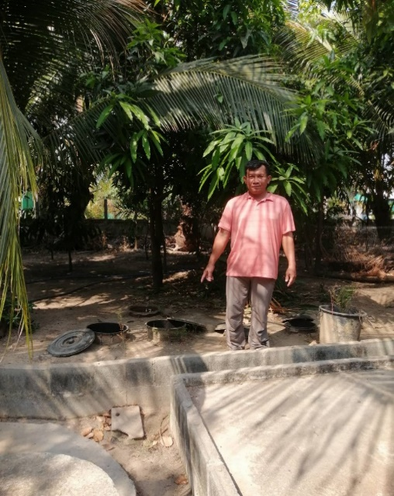
ชื่อ-สกุล นายกัณฑ์ บุญศิริ ที่อยู่ 45 หมู่ 8 ตำบลเสม็จ จำนวนสมาชิกในครัวเรือน 2 คน วันที่ติดตั้งขยะเปียก 10 มิถุนายน 2565 การใช้งาน/ถังที่ ใช้งานครั้งแรก/ถังที่ 1-2 วันที่บันทึกภาพ 27 มกราคม 2568 หมายเหตุ . เจ้าของบ้าน .

ผู้จัดเก็บข้อมูล .........................................
( นายจิระศักดิ์ จิตต์เจียรนัย )
ตำแหน่ง จพง.ป้องกันและบรรเทาสาธารณภัย

แบบรายงานภาพถ่ายสมาชิกในครัวเรือนคู่กับถังขยะเปียกลดโลกร้อน
องค์การบริหารส่วนตำบลเสม็จ อำเภอสำโรงทาบ จังหวัดสุรินทร์

ครัวเรือนที่ 33
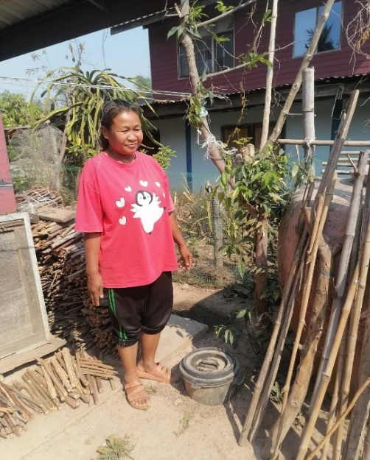
ชื่อ-สกุล นางสาวบัวทอง สาทิพจันทร์ ที่อยู่ 48 หมู่ 6 ตำบลเสม็จ จำนวนสมาชิกในครัวเรือน 1 คน วันที่ติดตั้งขยะเปียก 12 ธันวาคม 2565 การใช้งาน/ถังที่ ใช้งานครั้งแรก/ถังที่ 1 วันที่บันทึกภาพ 27 มกราคม 2568 หมายเหตุ . เจ้าของบ้าน .

ครัวเรือนที่ 34
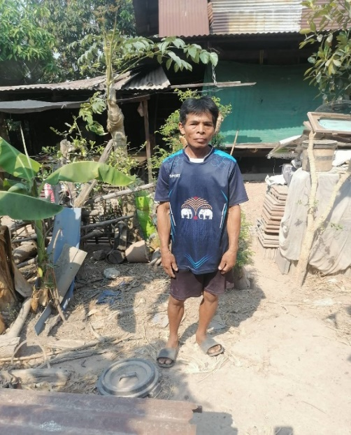
ชื่อ-สกุล นายบุญตา ศักดิ์วงศ์ทอง ที่อยู่ 1 หมู่ 6 ตำบลเสม็จ จำนวนสมาชิกในครัวเรือน 4 คน วันที่ติดตั้งขยะเปียก 12 ธันวาคม 2565 การใช้งาน/ถังที่ ใช้งานครั้งแรก/ถังที่ 1 วันที่บันทึกภาพ 27 มกราคม 2568 หมายเหตุ . เจ้าของบ้าน .

ผู้จัดเก็บข้อมูล .........................................
( นายจิระศักดิ์ จิตต์เจียรนัย )
ตำแหน่ง จพง.ป้องกันและบรรเทาสาธารณภัย

แบบรายงานภาพถ่ายสมาชิกในครัวเรือนคู่กับถังขยะเปียกลดโลกร้อน
องค์การบริหารส่วนตำบลเสม็จ อำเภอสำโรงทาบ จังหวัดสุรินทร์

ครัวเรือนที่ 35
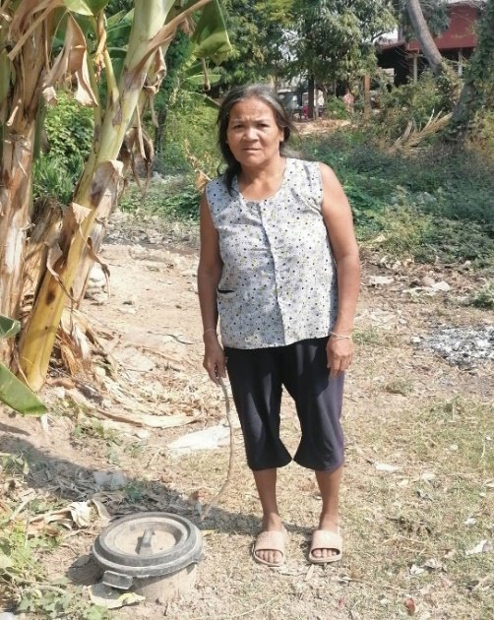
ชื่อ-สกุล นาง สุข หล่าเพีย ที่อยู่ 18 หมู่ 6 ตำบลเสม็จ จำนวนสมาชิกในครัวเรือน 5 คน วันที่ติดตั้งขยะเปียก 12 ธันวาคม 2565 การใช้งาน/ถังที่ ใช้งานครั้งแรก/ถังที่ 1 วันที่บันทึกภาพ 27 มกราคม 2568 หมายเหตุ . เจ้าของบ้าน .

ครัวเรือนที่ 36
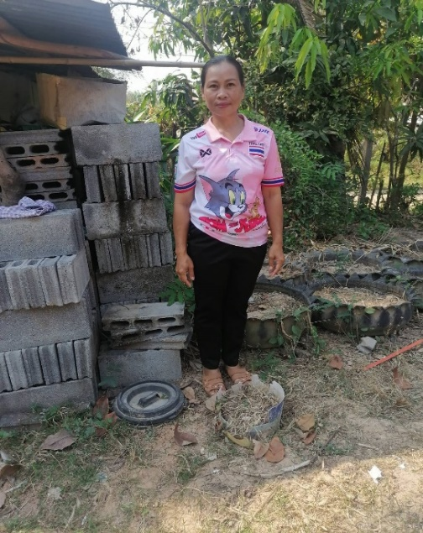
ชื่อ-สกุล นางธิติพร สาทิพจันทร์ ที่อยู่ 59 หมู่ 6 ตำบลเสม็จ จำนวนสมาชิกในครัวเรือน 5 คน วันที่ติดตั้งขยะเปียก 12 ธันวาคม 2565 การใช้งาน/ถังที่ ใช้งานครั้งแรก/ถังที่ 1 วันที่บันทึกภาพ 27 มกราคม 2568 หมายเหตุ . เจ้าของบ้าน .

ผู้จัดเก็บข้อมูล .........................................
( นายจิระศักดิ์ จิตต์เจียรนัย )
ตำแหน่ง จพง.ป้องกันและบรรเทาสาธารณภัย

แบบรายงานภาพถ่ายสมาชิกในครัวเรือนคู่กับถังขยะเปียกลดโลกร้อน
องค์การบริหารส่วนตำบลเสม็จ อำเภอสำโรงทาบ จังหวัดสุรินทร์

ครัวเรือนที่ 37
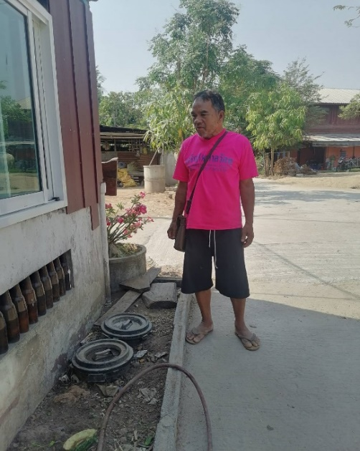
ชื่อ-สกุล นายเสาร์ ภาคพรม ที่อยู่ 11 หมู่ 6 ตำบลเสม็จ จำนวนสมาชิกในครัวเรือน 2 คน วันที่ติดตั้งขยะเปียก 12 ธันวาคม 2565 การใช้งาน/ถังที่ ใช้งานครั้งแรก/ถังที่ 1-2 วันที่บันทึกภาพ 27 มกราคม 2568 หมายเหตุ . เจ้าของบ้าน .

ครัวเรือนที่ 38
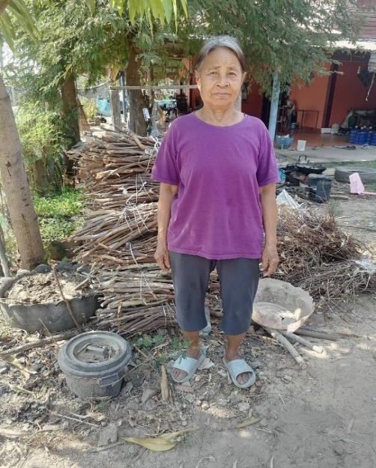
ชื่อ-สกุล นางสีดา สุดาจันทร์ ที่อยู่ 23 หมู่ 6 ตำบลเสม็จ จำนวนสมาชิกในครัวเรือน 8 คน วันที่ติดตั้งขยะเปียก 12 ธันวาคม 2565 การใช้งาน/ถังที่ ใช้งานครั้งแรก/ถังที่ 1 วันที่บันทึกภาพ 27 มกราคม 2568 หมายเหตุ . เจ้าของบ้าน .

ผู้จัดเก็บข้อมูล .........................................
( นายจิระศักดิ์ จิตต์เจียรนัย )
ตำแหน่ง จพง.ป้องกันและบรรเทาสาธารณภัย

แบบรายงานภาพถ่ายสมาชิกในครัวเรือนคู่กับถังขยะเปียกลดโลกร้อน
องค์การบริหารส่วนตำบลเสม็จ อำเภอสำโรงทาบ จังหวัดสุรินทร์

ครัวเรือนที่ 39
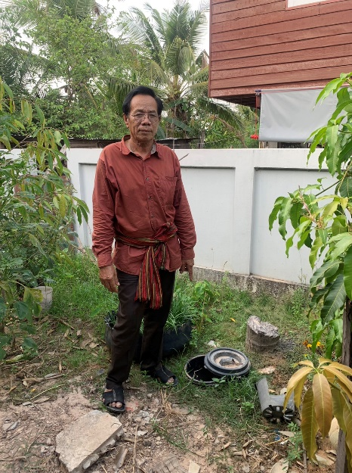
ชื่อ-สกุล นายป้อง คุชิตา ที่อยู่ 19 หมู่ 7 ตำบลเสม็จ จำนวนสมาชิกในครัวเรือน 3 คน วันที่ติดตั้งขยะเปียก 12 ธันวาคม 2565 การใช้งาน/ถังที่ ใช้งานครั้งแรก/ถังที่ 1 วันที่บันทึกภาพ 27 มกราคม 2568 หมายเหตุ . เจ้าของบ้าน .

ครัวเรือนที่ 40
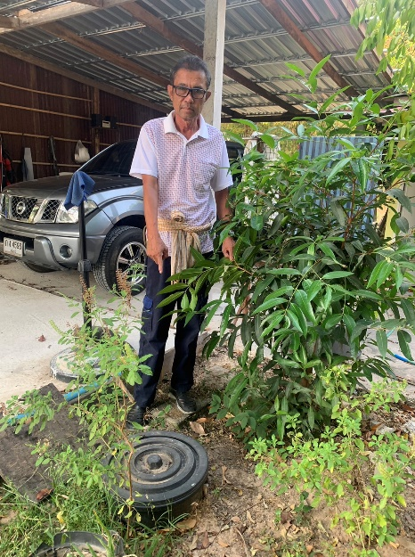
ชื่อ-สกุล นายจักริน นวฤกษ์ ที่อยู่ 38/1 หมู่ 7 ตำบลเสม็จ จำนวนสมาชิกในครัวเรือน 4 คน วันที่ติดตั้งขยะเปียก 15 สิงหาคม 2565 การใช้งาน/ถังที่ ใช้งานครั้งแรก/ถังที่ 1 วันที่บันทึกภาพ 27 มกราคม 2568 หมายเหตุ . เจ้าของบ้าน .

ผู้จัดเก็บข้อมูล .........................................
( นายจิระศักดิ์ จิตต์เจียรนัย )
ตำแหน่ง จพง.ป้องกันและบรรเทาสาธารณภัย

แบบรายงานภาพถ่ายสมาชิกในครัวเรือนคู่กับถังขยะเปียกลดโลกร้อน
องค์การบริหารส่วนตำบลเสม็จ อำเภอสำโรงทาบ จังหวัดสุรินทร์

ครัวเรือนที่ 41
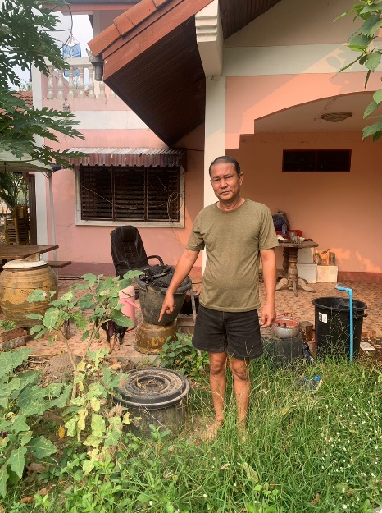
ชื่อ-สกุล นายเมฆิน นวฤกษ์ ที่อยู่ 38/2 หมู่ 7 ตำบลเสม็จ จำนวนสมาชิกในครัวเรือน 2 คน วันที่ติดตั้งขยะเปียก 10 มิถุนายน 2565 การใช้งาน/ถังที่ ใช้งานครั้งแรก/ถังที่ 2 วันที่บันทึกภาพ 27 มกราคม 2568 หมายเหตุ . เจ้าของบ้าน .

ครัวเรือนที่ 42
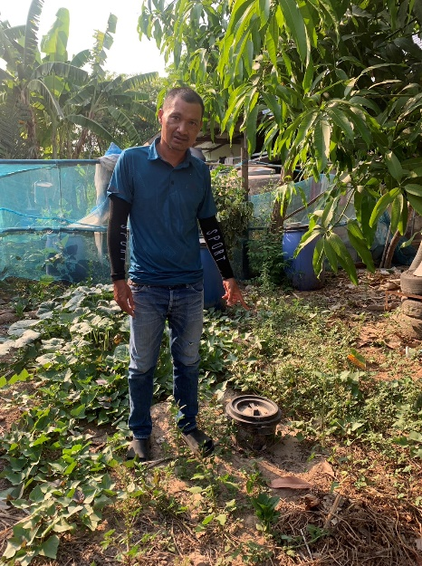
ชื่อ-สกุล นายธีรวุฒิ บุตรแสง ที่อยู่ 53 หมู่ 7 ตำบลเสม็จ จำนวนสมาชิกในครัวเรือน 4 คน วันที่ติดตั้งขยะเปียก 12 ธันวาคม 2565 การใช้งาน/ถังที่ ใช้งานครั้งแรก/ถังที่ 1 วันที่บันทึกภาพ 27 มกราคม 2568 หมายเหตุ . เจ้าของบ้าน .

ผู้จัดเก็บข้อมูล .........................................
( นายจิระศักดิ์ จิตต์เจียรนัย )
ตำแหน่ง จพง.ป้องกันและบรรเทาสาธารณภัย

แบบรายงานภาพถ่ายสมาชิกในครัวเรือนคู่กับถังขยะเปียกลดโลกร้อน
องค์การบริหารส่วนตำบลเสม็จ อำเภอสำโรงทาบ จังหวัดสุรินทร์

ครัวเรือนที่ 43
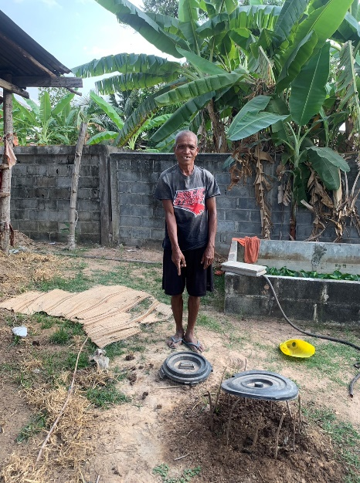
ชื่อ-สกุล นายไทย ศรีดาชะมา ที่อยู่ 7 หมู่ 7 ตำบลเสม็จ จำนวนสมาชิกในครัวเรือน 5 คน วันที่ติดตั้งขยะเปียก 12 ธันวาคม 2565 การใช้งาน/ถังที่ ใช้งานครั้งแรก/ถังที่ 1 วันที่บันทึกภาพ 27 มกราคม 2568 หมายเหตุ . เจ้าของบ้าน .

ครัวเรือนที่ 44
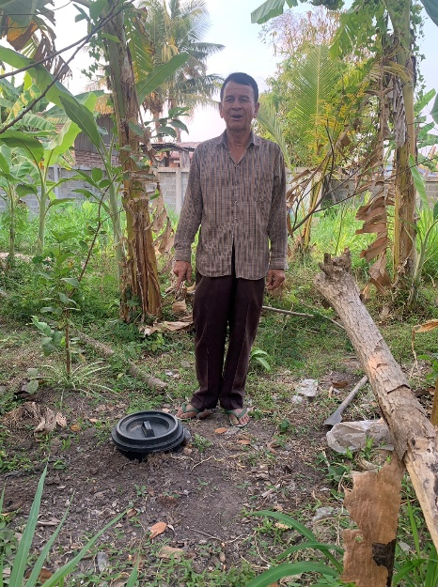
ชื่อ-สกุล นายเสริมศักดิ์ เป็นสุข ที่อยู่ 38 หมู่ 7 ตำบลเสม็จ จำนวนสมาชิกในครัวเรือน 1 คน วันที่ติดตั้งขยะเปียก 12 ธันวาคม 2565 การใช้งาน/ถังที่ ใช้งาน ถังที่ 2 วันที่บันทึกภาพ 27 มกราคม 2568 หมายเหตุ . เจ้าของบ้าน .

ผู้จัดเก็บข้อมูล .........................................
( นายจิระศักดิ์ จิตต์เจียรนัย )
ตำแหน่ง จพง.ป้องกันและบรรเทาสาธารณภัย

แบบรายงานภาพถ่ายสมาชิกในครัวเรือนคู่กับถังขยะเปียกลดโลกร้อน
องค์การบริหารส่วนตำบลเสม็จ อำเภอสำโรงทาบ จังหวัดสุรินทร์

ครัวเรือนที่ 45
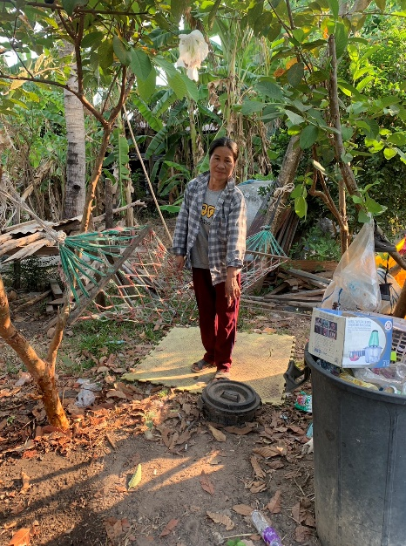
ชื่อ-สกุล นางสมบูรณ์ ทองสว่าง ที่อยู่ 1 หมู่ 7 ตำบลเสม็จ จำนวนสมาชิกในครัวเรือน 4 คน วันที่ติดตั้งขยะเปียก 12 ธันวาคม 2565 การใช้งาน/ถังที่ ใช้งานครั้งแรก/ถังที่ 1 วันที่บันทึกภาพ 27 มกราคม 2568
หมายเหตุ . เจ้าของบ้าน .

ครัวเรือนที่ 46
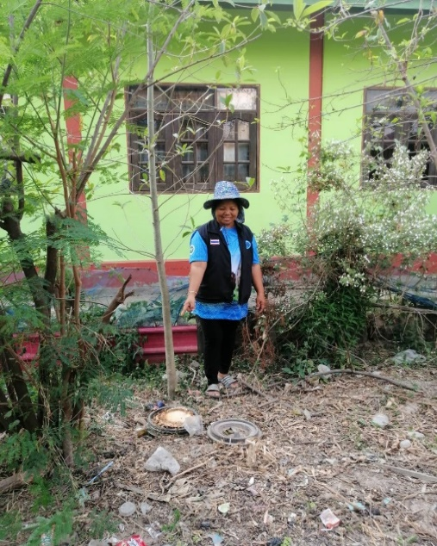
ชื่อ-สกุล นางศินีนาฎ บุญฤทธิ์ ที่อยู่ 36 หมู่ 8 ตำบลเสม็จ จำนวนสมาชิกในครัวเรือน 5 คน วันที่ติดตั้งขยะเปียก 12 ธันวาคม 2565 การใช้งาน/ถังที่ ใช้งานครั้งแรก/ถังที่ 1 วันที่บันทึกภาพ 27 มกราคม 2568 หมายเหตุ . เจ้าของบ้าน .

ผู้จัดเก็บข้อมูล .........................................
( นายจิระศักดิ์ จิตต์เจียรนัย )
ตำแหน่ง จพง.ป้องกันและบรรเทาสาธารณภัย

แบบรายงานภาพถ่ายสมาชิกในครัวเรือนคู่กับถังขยะเปียกลดโลกร้อน
องค์การบริหารส่วนตำบลเสม็จ อำเภอสำโรงทาบ จังหวัดสุรินทร์

ครัวเรือนที่ 47
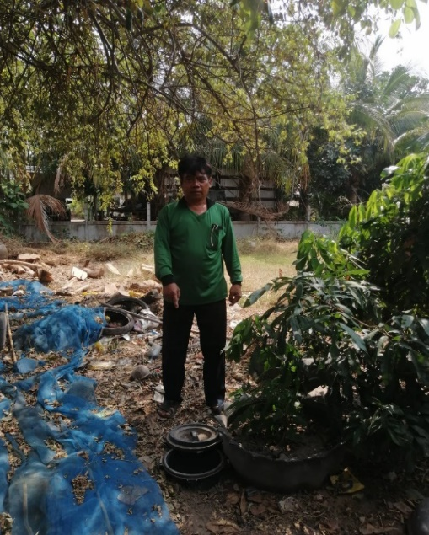
ชื่อ-สกุล นายลภัส สาทิพจันทร์ ที่อยู่ 40 หมู่ 8 ตำบลเสม็จ จำนวนสมาชิกในครัวเรือน 4 คน วันที่ติดตั้งขยะเปียก 12 ธันวาคม 2565 การใช้งาน/ถังที่ ใช้งานครั้งแรก/ถังที่ 1 วันที่บันทึกภาพ 27 มกราคม 2568 หมายเหตุ . เจ้าของบ้าน .

ครัวเรือนที่ 48
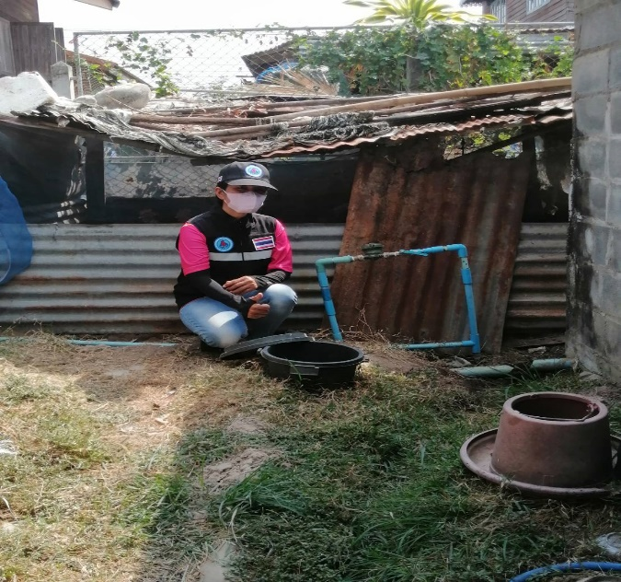
ชื่อ-สกุล นางจันทร์หอม สินสุพรรณ์ ที่อยู่ 28 หมู่ 2 ตำบลเสม็จ จำนวนสมาชิกในครัวเรือน 2 คน วันที่ติดตั้งขยะเปียก 12 ธันวาคม 2565 การใช้งาน/ถังที่ ใช้งานครั้งแรก/ถังที่ 1 วันที่บันทึกภาพ 27 มกราคม 2568 หมายเหตุ . เจ้าของบ้าน .

ผู้จัดเก็บข้อมูล .........................................
( นายจิระศักดิ์ จิตต์เจียรนัย )
ตำแหน่ง จพง.ป้องกันและบรรเทาสาธารณภัย

แบบรายงานภาพถ่ายสมาชิกในครัวเรือนคู่กับถังขยะเปียกลดโลกร้อน
องค์การบริหารส่วนตำบลเสม็จ อำเภอสำโรงทาบ จังหวัดสุรินทร์

ครัวเรือนที่ 49
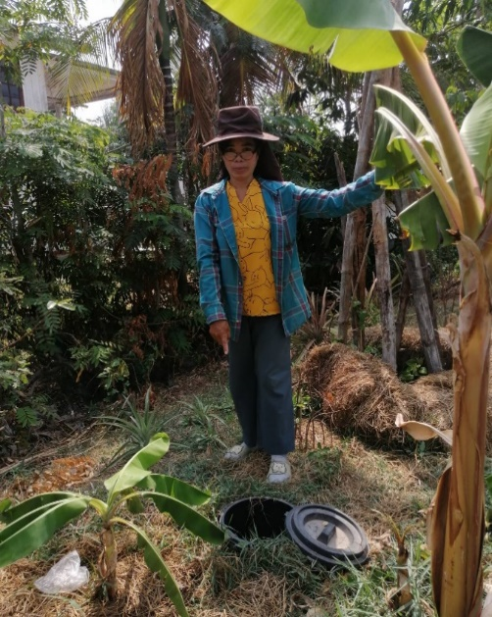
ชื่อ-สกุล นางภาวิณี สระแก้ว ที่อยู่ 37 หมู่ 8 ตำบลเสม็จ จำนวนสมาชิกในครัวเรือน 6 คน วันที่ติดตั้งขยะเปียก 12 ธันวาคม 2565 การใช้งาน/ถังที่ ใช้งานครั้งแรก/ถังที่ 1 วันที่บันทึกภาพ 27 มกราคม 2568 หมายเหตุ . เจ้าของบ้าน .

ครัวเรือนที่ 50
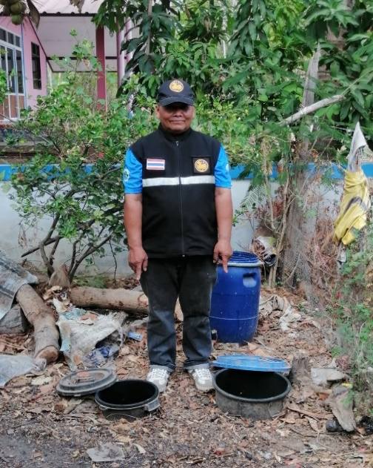
ชื่อ-สกุล นายสถิต สาทิพจันทร์ ที่อยู่ 25 หมู่ 8 ตำบลเสม็จ จำนวนสมาชิกในครัวเรือน 4 คน วันที่ติดตั้งขยะเปียก 10 มิถุนายน 2565 การใช้งาน/ถังที่ ใช้งานครั้งแรก/ถังที่ 1-2 วันที่บันทึกภาพ 27 มกราคม 2568 หมายเหตุ . เจ้าของบ้าน .

ผู้จัดเก็บข้อมูล .........................................
( นายจิระศักดิ์ จิตต์เจียรนัย )
ตำแหน่ง จพง.ป้องกันและบรรเทาสาธารณภัย

แบบรายงานภาพถ่ายสมาชิกในครัวเรือนคู่กับถังขยะเปียกลดโลกร้อน
องค์การบริหารส่วนตำบลเสม็จ อำเภอสำโรงทาบ จังหวัดสุรินทร์

ครัวเรือนที่ 51
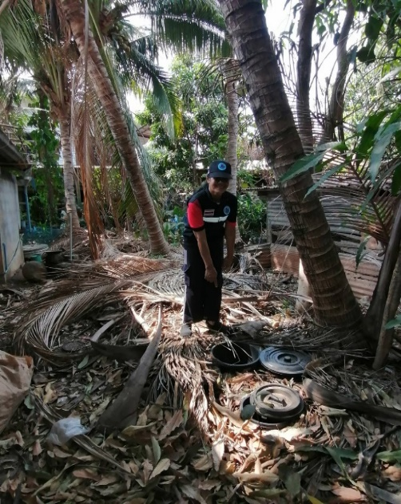
ชื่อ-สกุล นางอำไพ ดัชถุยาวัตร ที่อยู่ 1 หมู่ 8 ตำบลเสม็จ จำนวนสมาชิกในครัวเรือน 7 คน วันที่ติดตั้งขยะเปียก 10 มิถุนายน 2565 การใช้งาน/ถังที่ ใช้งานครั้งแรก/ถังที่ 1-2 วันที่บันทึกภาพ 27 มกราคม 2568 หมายเหตุ . เจ้าของบ้าน .

ผู้จัดเก็บข้อมูล .........................................
( นายจิระศักดิ์ จิตต์เจียรนัย )
ตำแหน่ง จพง.ป้องกันและบรรเทาสาธารณภัย

